下 水 道 施 設 調 書
施設箇所 北本市

総括調書
着 工 年 月 日  竣 工 年 月 日 | 施 設 数 量 |  |  |  |  | 摘 要
着 工 年 月 日  竣 工 年 月 日 | 区間延長 | 管渠延長 | マンホール | 取付管数 | 取付管延長
年 月 日から  年 月 日まで | m | m | 基 | 箇所 | m
管渠延長
管種・管径及び管渠延長 |  |  |  | 総 管 渠 延 長
φ200mm | φ250mm | mm | mm | 総 管 渠 延 長
m | m | m | m | m
撤去延長
管種・管径及び管渠延長 |  |  |  | 総 撤 去 延 長
φ200mm | φ250mm | mm | mm | 総 撤 去 延 長
m | m | m | m | m
マンホール 取付管延長
塩ビ製小口径  内径寸法  30cm | 1 号  内径寸法  90cm | 2 号  内径寸法  120cm | 号  内径寸法  cm |  | 管 種 及 び 管 延 長 |  |  | 総延長
 |  |  |  |  | VUφ125  mm | VUφ150  mm | mm | 箇所
基 | 基 | 基 | 基 |  | m | m | m | m

(記入例) 下 水 道 施 設 調 書
施設箇所 北本市 ←下水道施設を設置した地番を記入
総括調書
着 工 年 月 日  竣 工 年 月 日 | 施 設 数 量 |  |  |  |  | 摘 要
着 工 年 月 日  竣 工 年 月 日 | 区間延長 | 管渠延長 | マンホール | 取付管数 | 取付管延長
△△年△△月△△日から  ○○年○○月○○日まで | 32.00m | 30.28m | 3基 | 6箇所 | 18.0m
管渠延長
管種・管径及び管渠延長 |  |  |  | 総 管 渠 延 長
VUφ200mm | HPφ250mm | mm | mm | 総 管 渠 延 長
11.18m | 19.10m | m | m | 30.28m
撤去延長 ←（開発行為等に伴い、既設下水本管を撤去した場合に記入する）
管種・管径及び管渠延長 |  |  |  | 総 撤 去 延 長
φ200mm | φ250mm | mm | mm | 総 撤 去 延 長
m | m | m | m | m
マンホール 取付管延長
塩ビ製小口径  内径寸法  30cm | 1 号  内径寸法  90cm | 号  内径寸法  cm | 号  内径寸法  cm |  | 管 種 及 び 管 延 長 |  |  | 総延長
 |  |  |  |  | VUφ125  mm | VUφ150  mm | mm | 6 箇所
1基 | 2基 | 基 | 基 |  | m | 18.0m  6箇所×3.0 | m | 18.0m
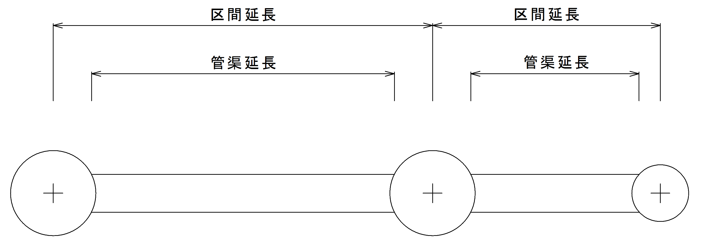

※区間延長：人孔芯間の延長 管渠延長：（区間延長）－（上下流人孔の内径/2）

